“Sentiti bene: Pillole di benessere”
una serata per celebrare la Giornata della donna alla Biblio Agorà di Luserna San Giovanni (TO)

Luserna San Giovanni, febbraio 2023 – Mercoledì 8 marzo alle ore 20.30 è in programma un nuovo evento serale organizzato dalla Biblio Agorà, il Polo Multifunzionale del Comune di Luserna San Giovanni (TO), gestito dal servizio Giovani e Territorio della Diaconia Valdese - CSD insieme al Consorzio Idea Agenzia per il Lavoro – Società Cooperativa.

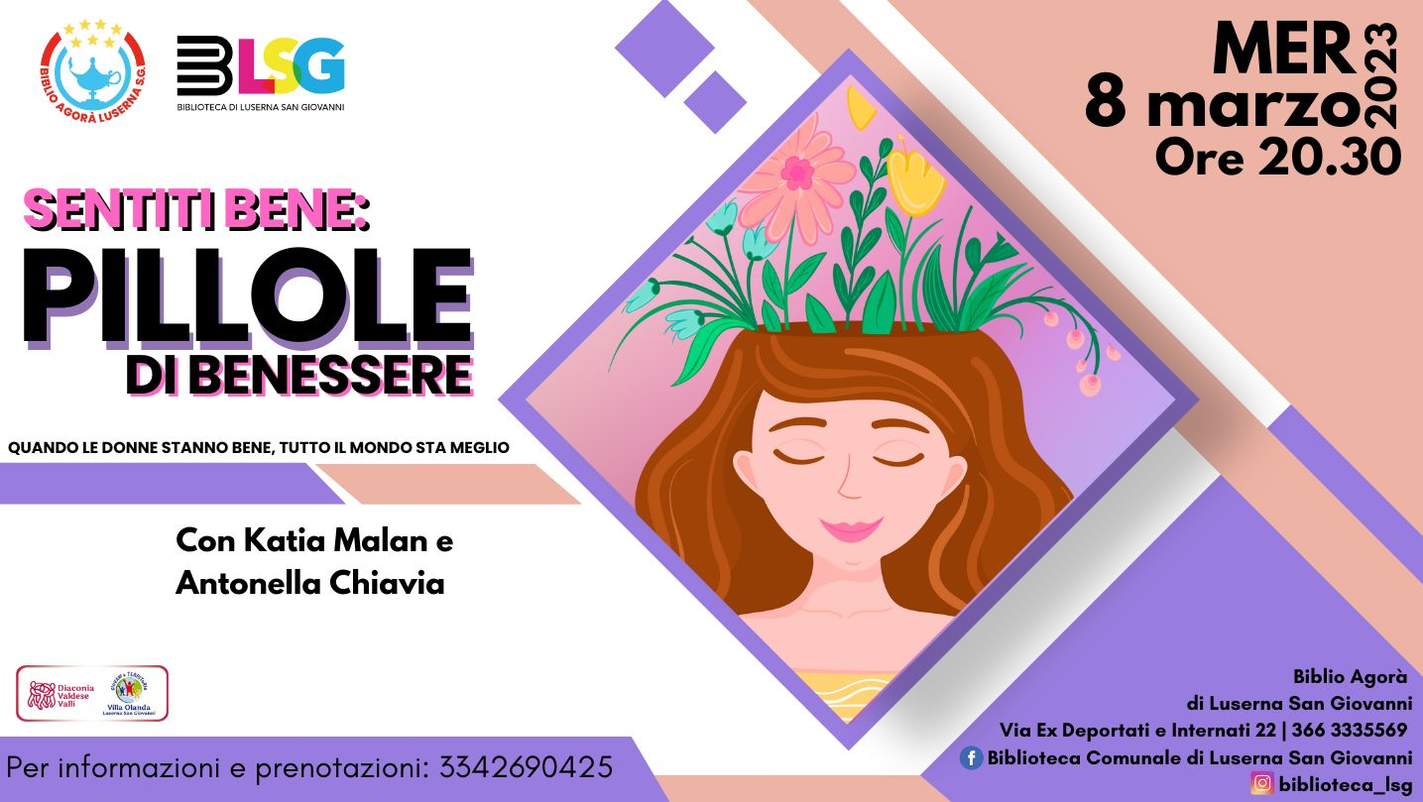

“Quando le donne stanno bene tutto il mondo sta meglio”: la celebre frase di Amartya Sen, economista e filosofo indiano, premio Nobel per l’economia, sottolinea la centralità del ruolo della donna nello sviluppo economico e sociale di una comunità. Partendo da questa riflessione si vuole dedicare l‘appuntamento dell’otto marzo alle donne, con l'obiettivo di mettere in relazione la bellezza di varie forme d’arte ed il proprio benessere.
Katia Malan e Antonella Chiavia accompagneranno le partecipanti, tramite dei momenti laboratoriali, alla scoperta del proprio essere interiore, con l’obiettivo di accrescere il senso di autoefficacia e autostima e di imparare a nutrire la propria creatività.

Presso la sala conferenze della Biblio Agorà Katia Malan, direttrice del Teatro Santa Croce di Luserna San Giovanni, presenta “Corpo Sottile”, un laboratorio che permette di ritrovare il proprio equilibrio attraverso il teatro, stimolare ed aprire la propria mente creativa: “il nostro corpo sottile è la nostra aura, la nostra energia che ci accompagna come una seconda pelle. Il nostro corpo sottile è creativo, pieno di energia e positività, ma noi lo dimentichiamo e lasciamo che a guidarci siano la diffidenza, la paura, l’insicurezza, il giudizio e il pregiudizio. – afferma Katia Malan - Il teatro ci aiuterà a riscoprire la nostra serena e innata indole creativa ed espressiva per rasserenarci nel rapporto con noi stessi e con gli altri. Non temete di cominciare, fatelo e basta, al resto penserò io”.

Antonella Chiavia, arteterapeuta, conduce, presso gli spazi della biblioteca, un laboratorio artistico – creativo che permetterà alle partecipanti di risvegliare la propria creatività, sperimentando tecniche miste, per ritrovare una dimensione autentica di benessere interiore. L’arteterapia si basa sulla libera espressione dell’individuo, che grazie a materiali artistici, si può esprimere seguendo i propri tempi e le proprie attitudini. “Questa vuole essere una serata da dedicare a sé stesse, per ri-connettersi con il proprio mondo interiore, scoprendo la bellezza di lasciarsi guidare dai materiali artistici e di esprimersi liberamente con essi in un contesto privo di giudizio; non servono infatti competenze artistiche” racconta Antonella Chiavia.

La partecipazione è gratuita previa prenotazione al numero 334.2690425 (si consiglia di prenotare entro martedì 7.03). Ingresso dalla biblioteca, via Ex deportati Internati 22 – Luserna San Giovanni (TO).

Si consiglia abbigliamento comodo e calze antiscivolo.

Per maggiori informazioni, si invita a seguire la pagina Facebook ‘Biblioteca Comunale di Luserna’, il profilo Instagram biblioteca_lsg.

